NVR操作步骤流程
- 登录界面：
NVR账号和密码 默认是 用户admin 密码123456
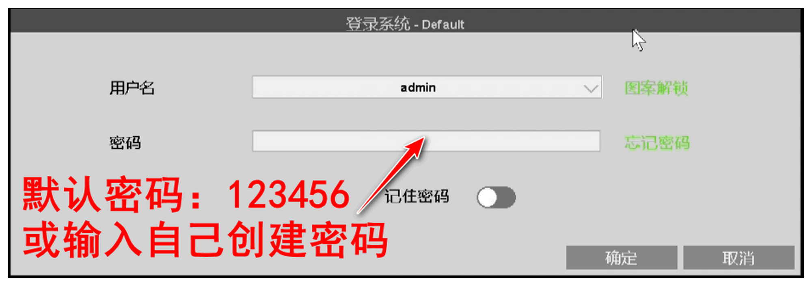
- NVR登录密码忘记了，怎么找回密码流程步骤：
首先登录界面上---点击忘记密码--会跳转一个二维码出来---然后手机应用商城或应用宝下载软件名称“seetong”下载并且注册登录账号----之后再打开软件--左上角“扫一扫”对准NVR那个二维码进行扫码破解密码--之后软件上会弹出一个临时登录用的用户名与密码----之后回到NVR上 输入临时密码登录进去---重新创建新密码即可。
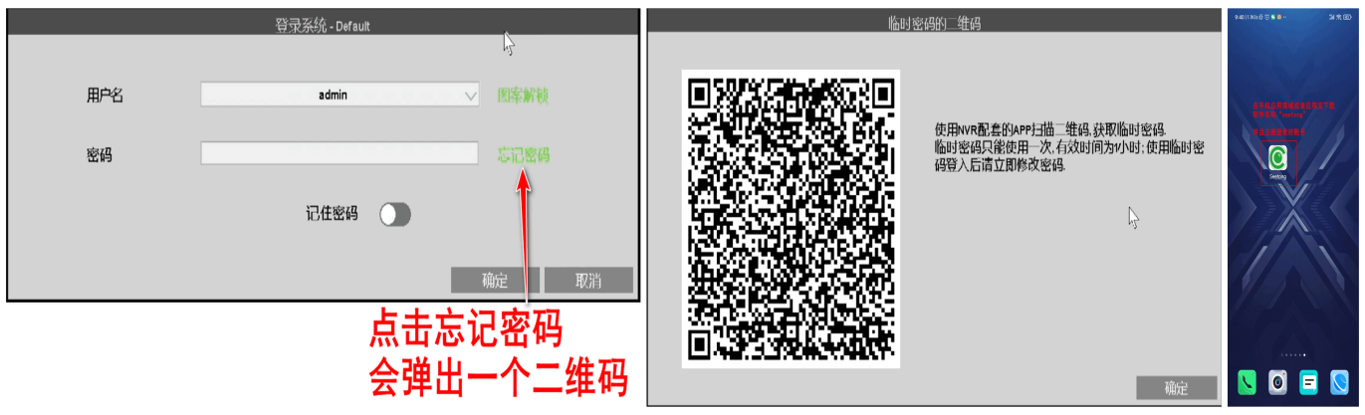

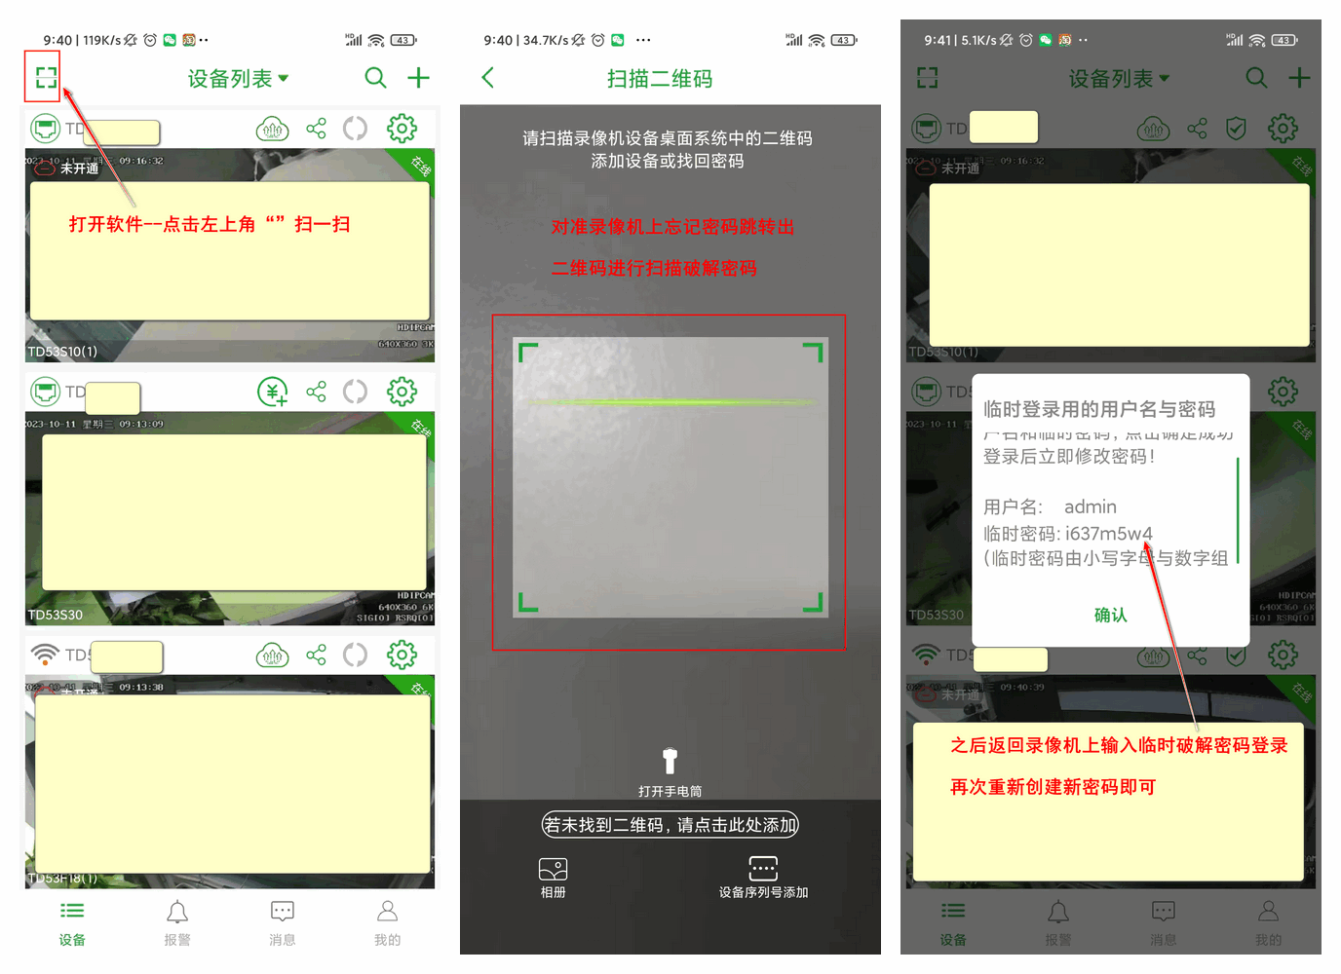

- 录像机上怎么添加设备和删除设备：
鼠标右键--视频管理--搜索设备--显示出来IP--勾选IP点击添加设备--最后通道状态会显示连接成功。
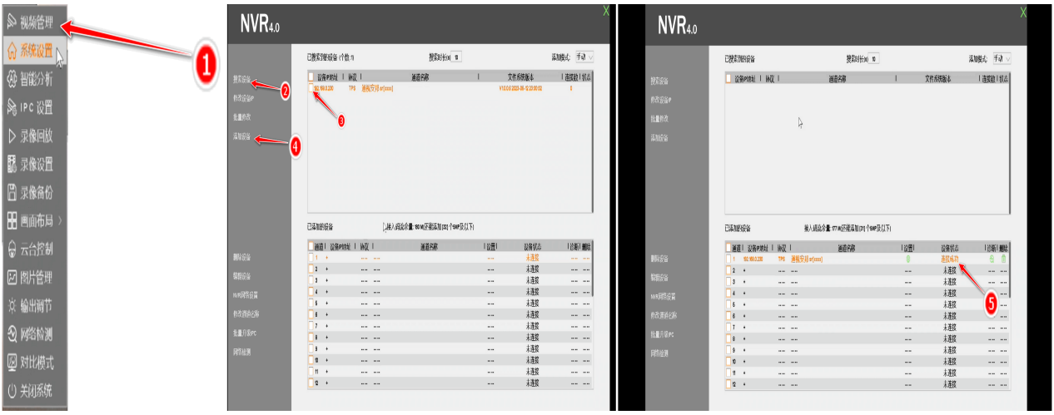
- 录像机常规设置查询：
鼠标右键--系统设置--常规--常规设置（可切换语言和录像机分辨率）
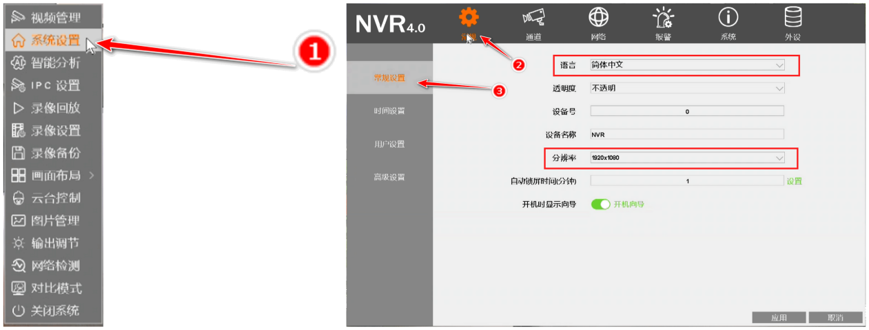

- 录像机时间设置功能：
鼠标右键--系统设置--常规--时间设置
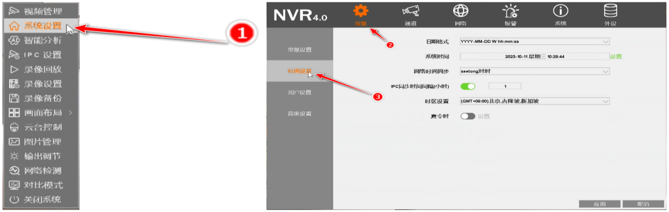

- 录像机用户管理功能：
鼠标右键--系统设置--常规--用户管理（可创建新用户、修改密码登功能）
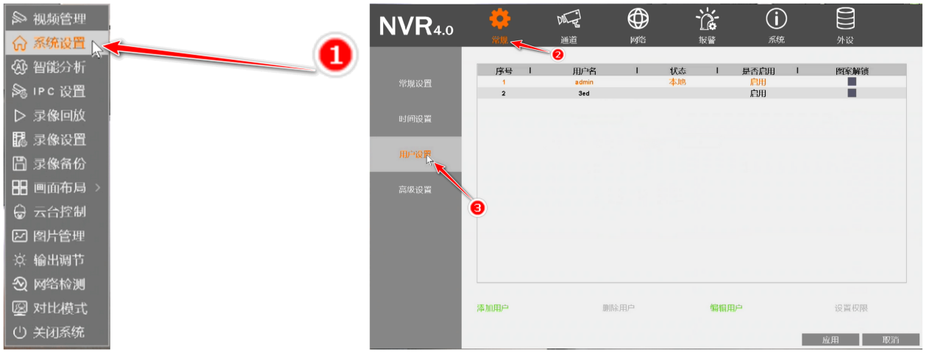
- 录像机高级设置功能：
鼠标右键--系统设置--常规--高级设置（可修改通道路数、通道拖动功能）
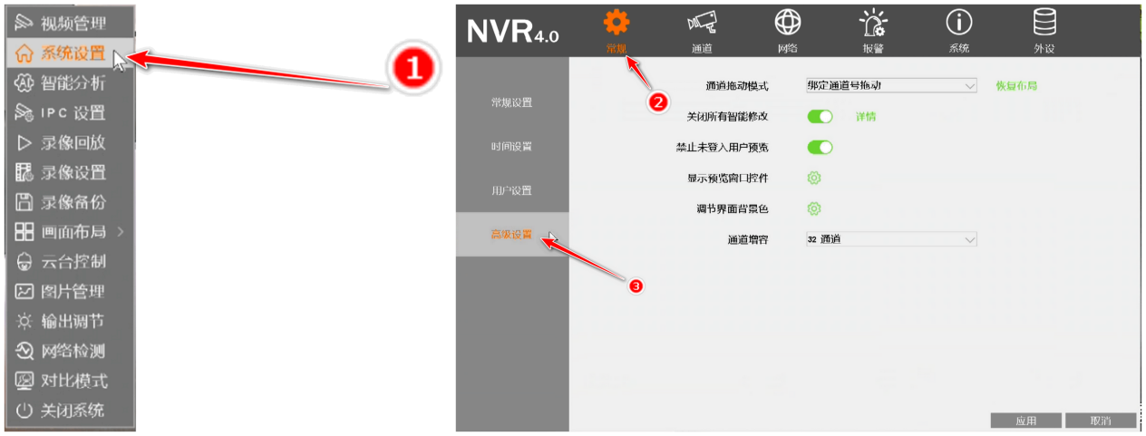

- 录像机码流设置功能：
鼠标右键--系统设置--通道--码流设置（可修改编码格式、分辨率等情况）
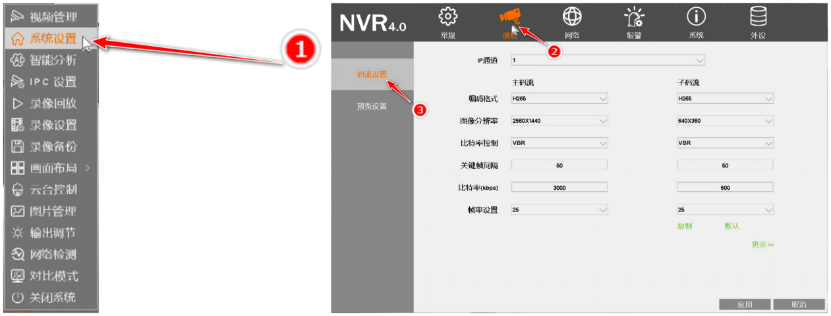
- 录像机OSD设置功能：
鼠标右键--系统设置--通道--预览设置（可修改通道名称、时间方向等情况）

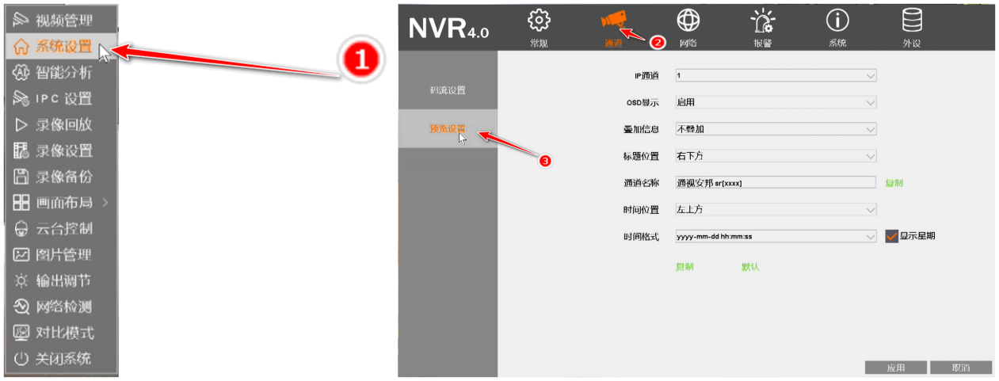
- 录像机网络配置设置功能：
鼠标右键--系统设置--网络--网络配置（可自动获取网络、手动固定IP地址、查询云ID状态是否连接上网络等情况）
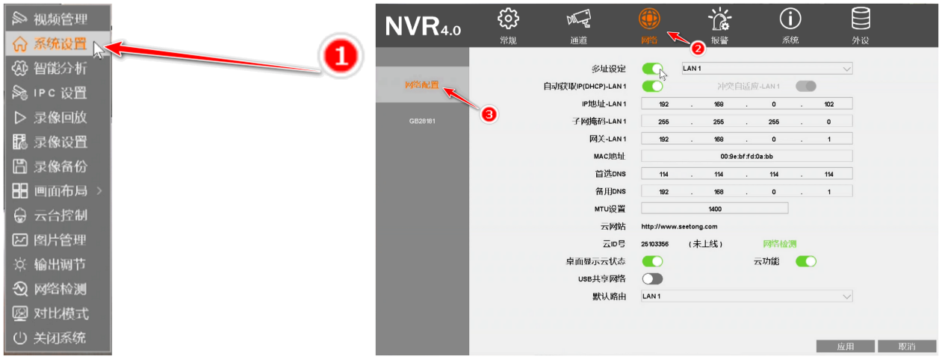
- 录像机GB28181功能：
鼠标右键--系统设置--网络--GB2821
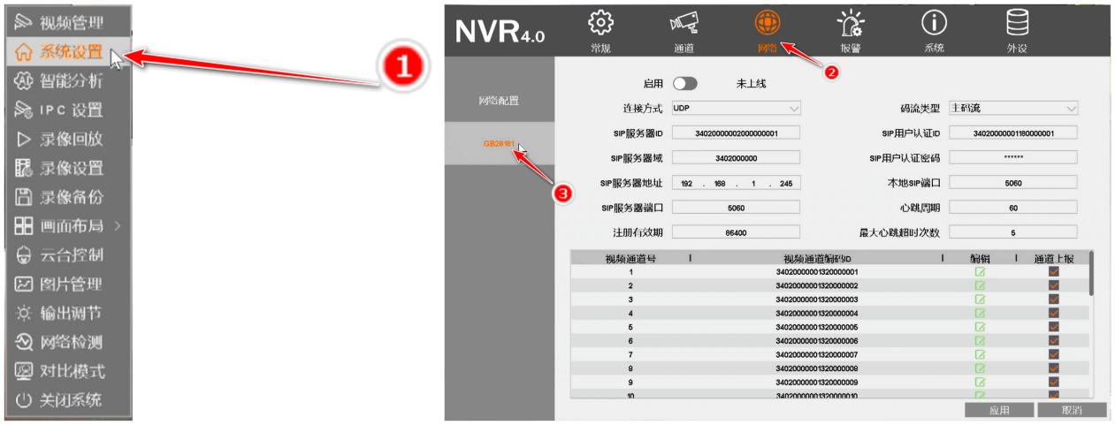
- 录像机移动侦测开启功能：
鼠标右键--系统设置--报警--移动侦测（可以选择区域设置、布放时间、报警联动）

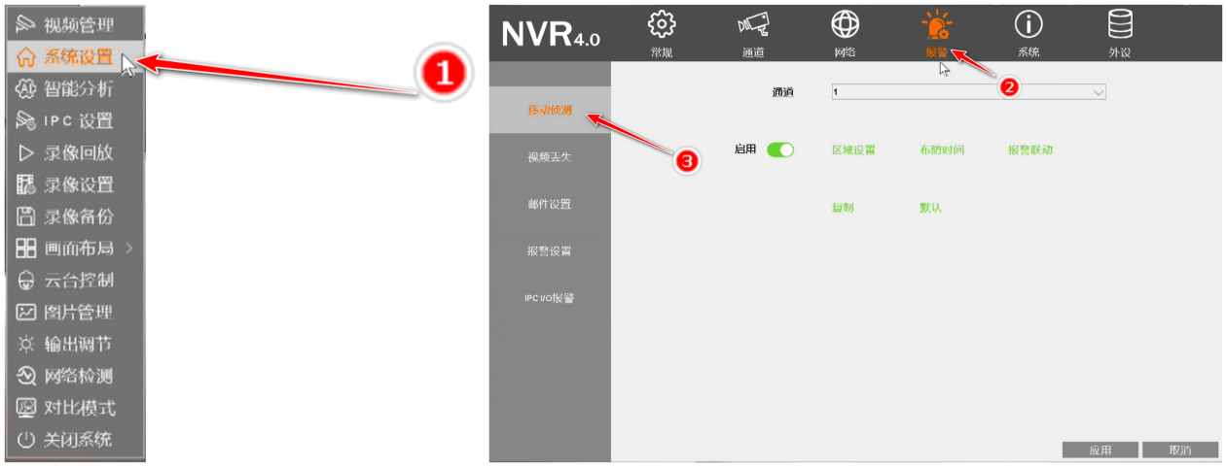
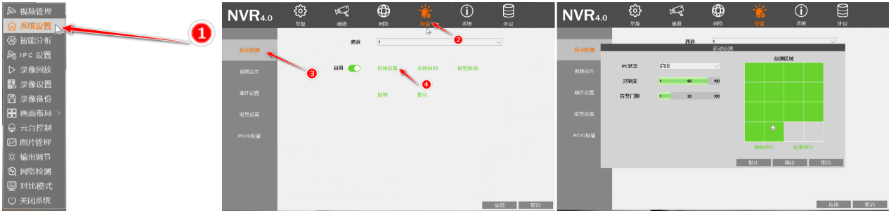
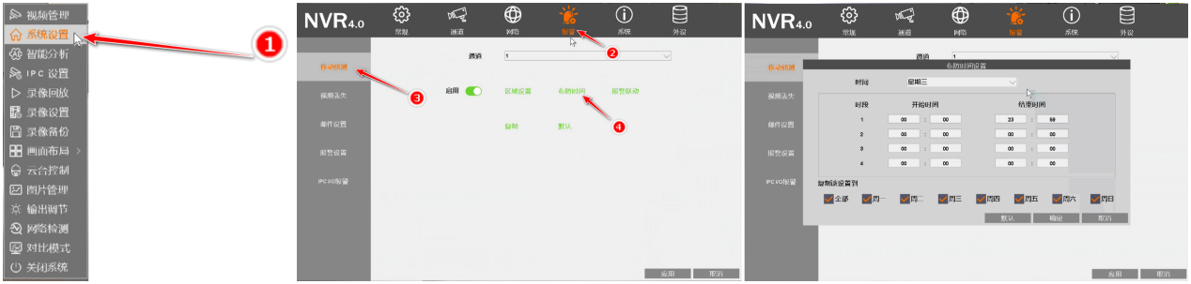
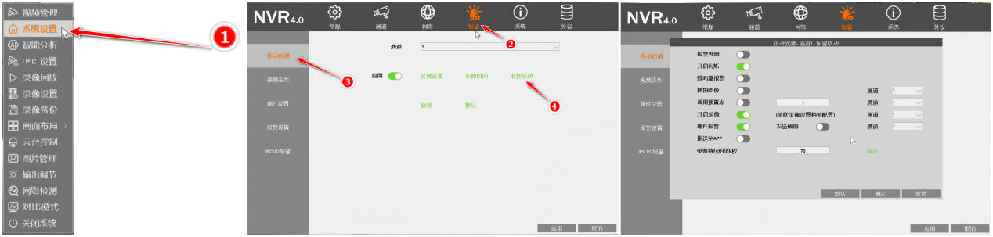
- 录像机视频丢失功能：
鼠标右键--系统设置--报警--视频丢失（可以选择布放时间、报警联动）
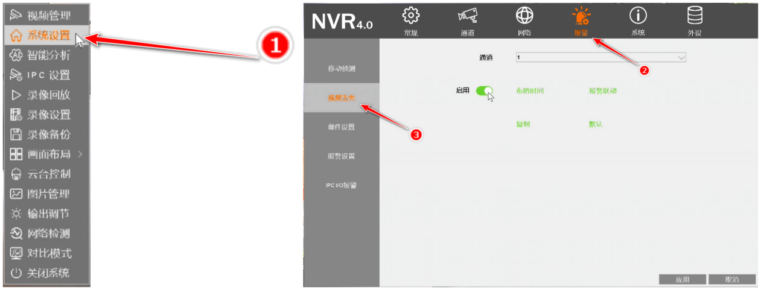
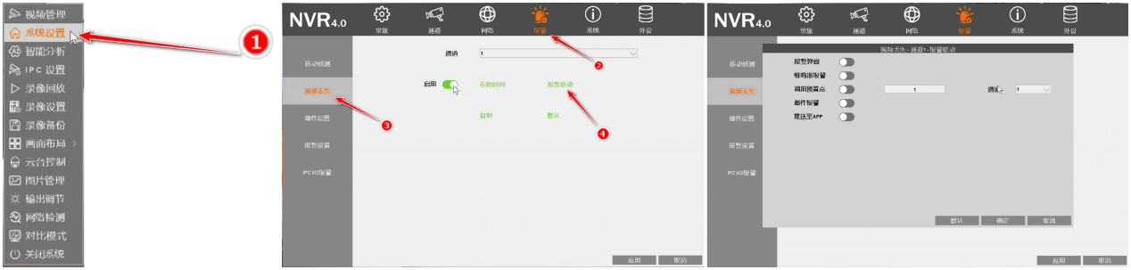
- 录像机邮件设置功能：
鼠标右键--系统设置--报警--邮件设置
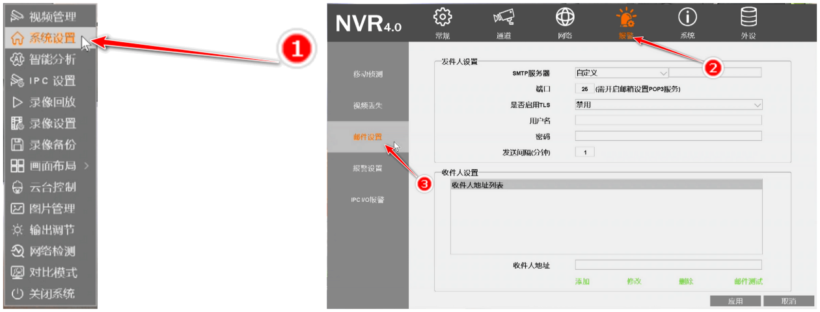

- 录像机报警设置功能：
鼠标右键--系统设置--报警--报警设置（可以修改报警声音、报警次数等功能）
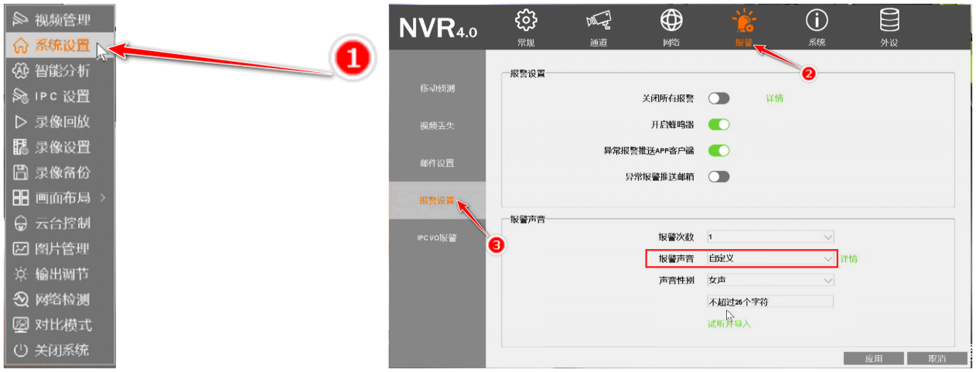
- 录像机IPC、IO报警功能：
鼠标右键--系统设置--报警--IPC、IO报警（可以修改布放时间、报警联动等功能）
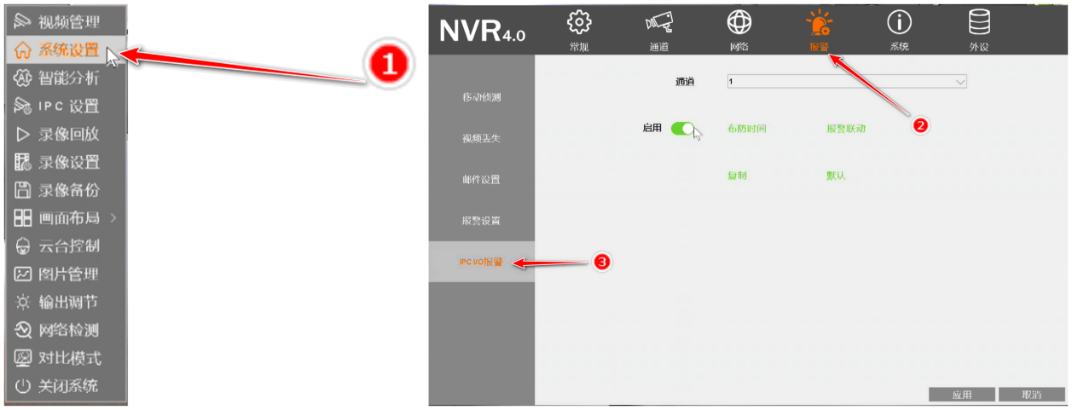
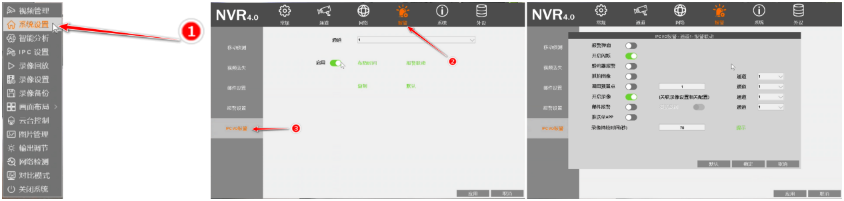

- 录像机版本信息功能：
鼠标右键--系统设置--系统--基本信息
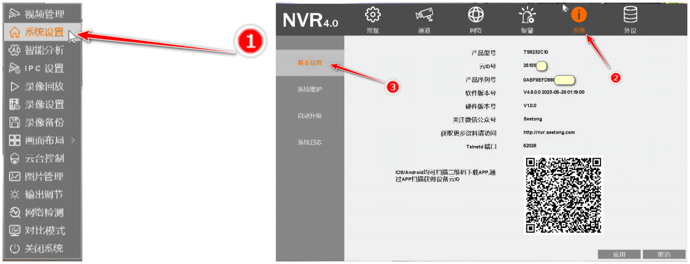
- 录像机升级功能：
鼠标右键--系统设置--系统--系统维护--系统升级（注意：升级前需要找技术核实升级文件，避免升级错误或者导致设备损坏现象）
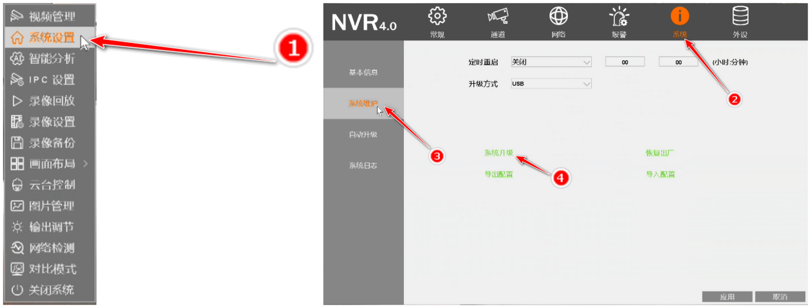
- 录像机恢复出厂功能：
鼠标右键--系统设置--系统--系统维护--恢复出厂（可选 简单或完全恢复默认）
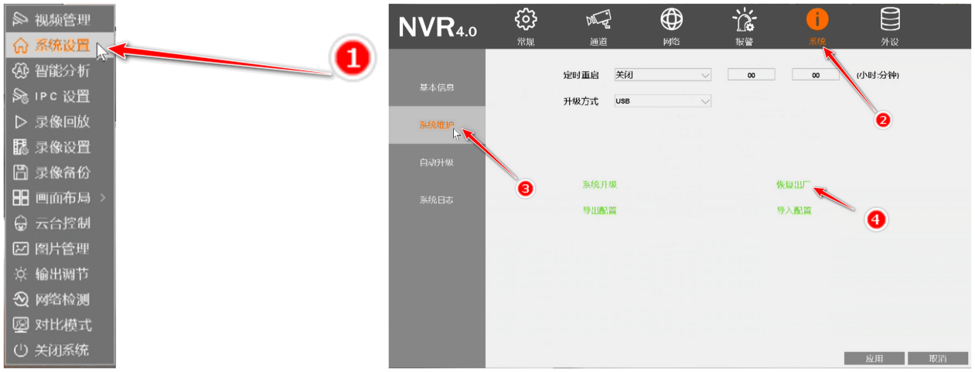

- 录像机导出配置文件功能：
鼠标右键--系统设置--系统--系统维护--导出配置
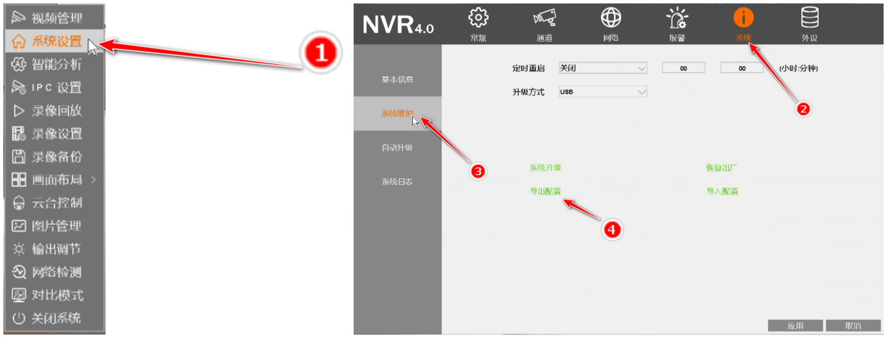
- 录像机导入配置文件功能：
鼠标右键--系统设置--系统--系统维护--导入配置
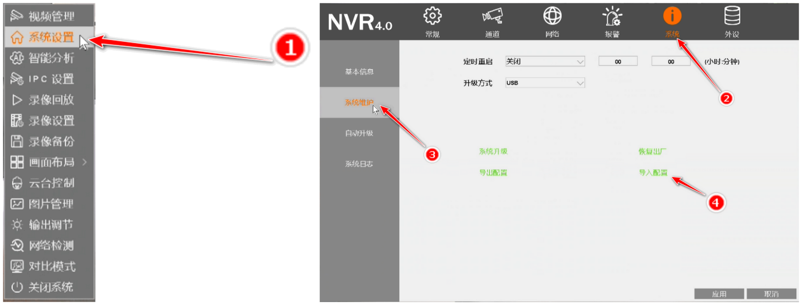
- 录像机自动升级固件功能：
鼠标右键--系统设置--系统--系统维护--自动升级（注意：默认是关闭的，需要连接外网并且服务器上有这个配置文件才能自动升级，不然都手动进行升级固件）
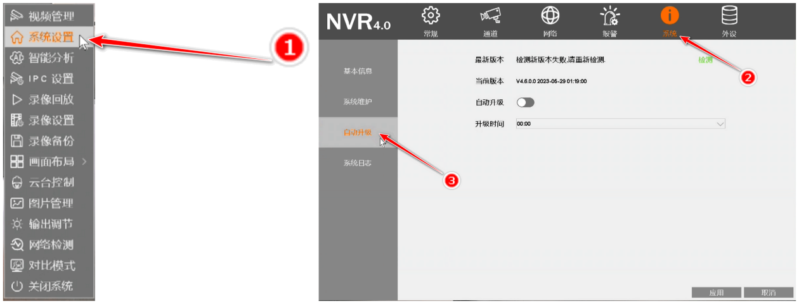
- 录像机日志查询功能：
鼠标右键--系统设置--系统--系统维护--系统日志（可导出日志情况）
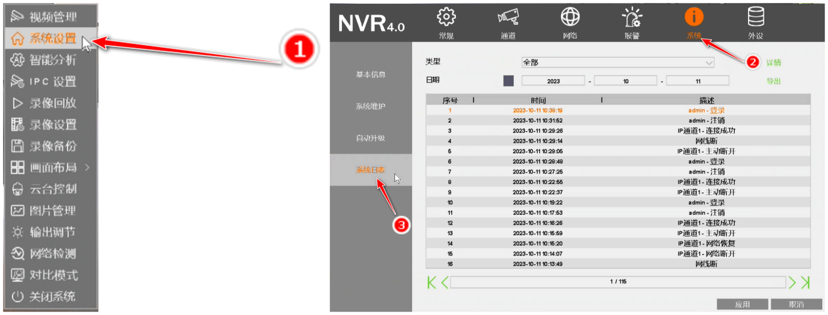
- 录像机硬盘查询位置：
鼠标右键--系统设置--外设--磁盘浏览（注意：安装硬盘需要正品500G以上，避免不是正品硬盘导致损坏设备）
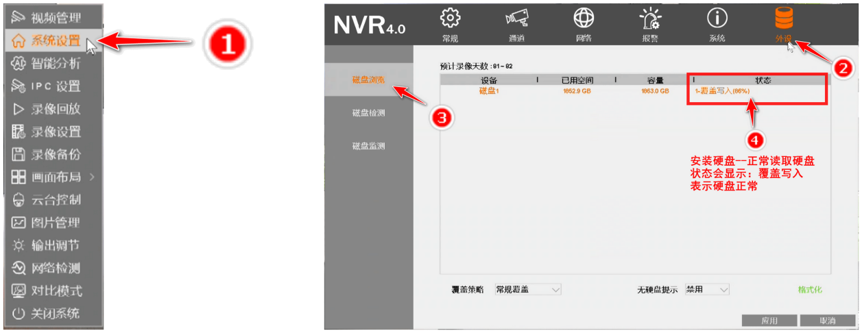
- 录像机硬盘检测位置：
鼠标右键--系统设置--外设--磁盘检测（可检测硬盘是否好与坏情况）
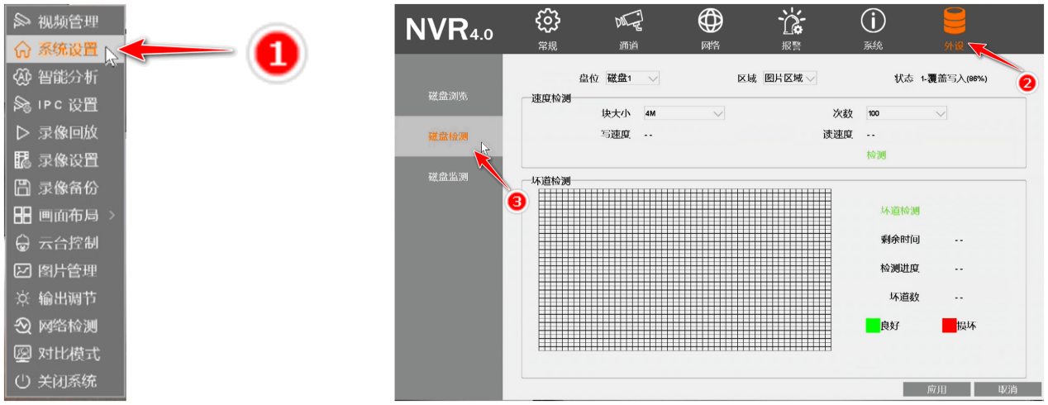
- 录像机硬盘监测情况位置：
鼠标右键--系统设置--外设--磁盘监测
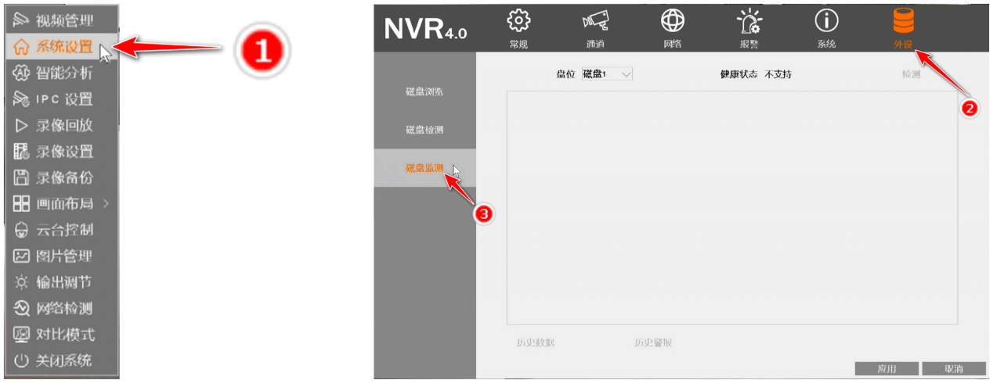
- 录像机--人脸名单设置功能：
鼠标右键--智能分析--人体分析--人脸名单（可选白名单、黑名单、陌生名单等 注意：要支持人脸功能型号设备才能操作）
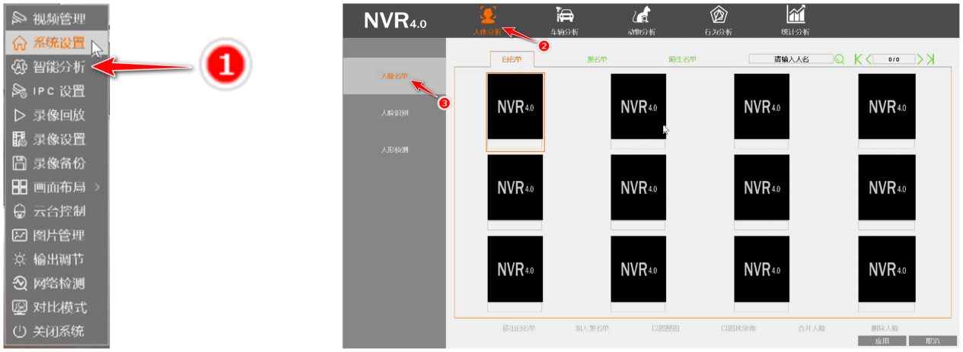
- 录像机--人脸名单设置功能：
鼠标右键--智能分析--人体分析--人脸识别 （注意：需要支持人脸识别的设备才能使用此功能）
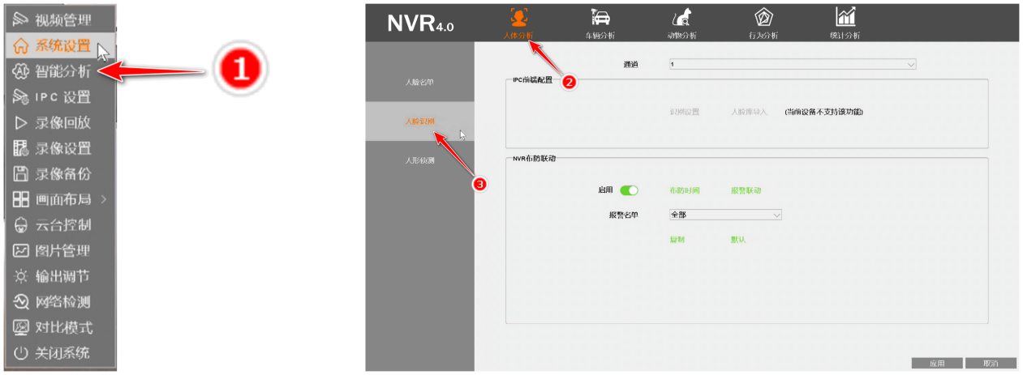

- 录像机--人脸名单设置功能：
鼠标右键--智能分析--人体分析--人形侦测（可选 区域入侵、越界侦测等功能 注意：需要侦测人形侦测设备才能操作此功能）
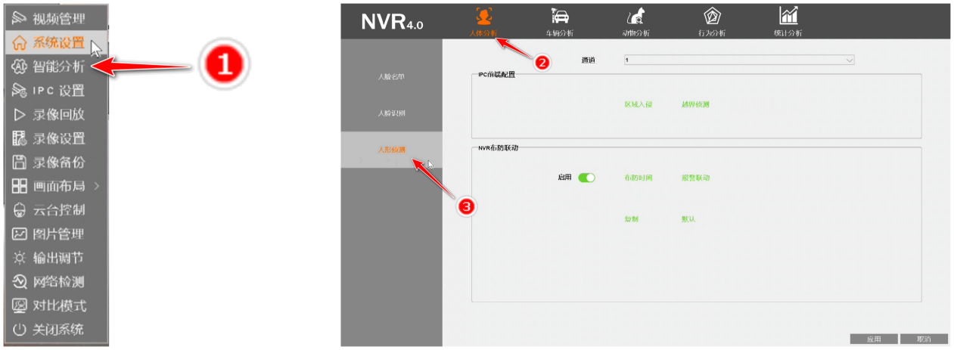
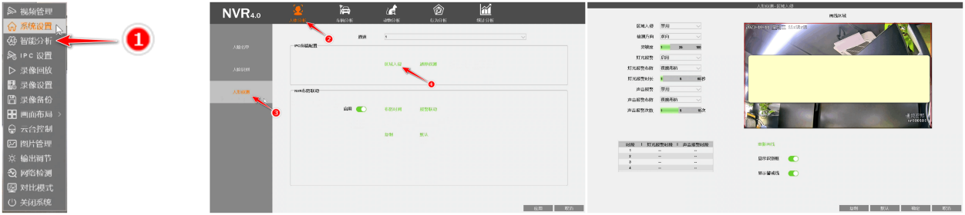
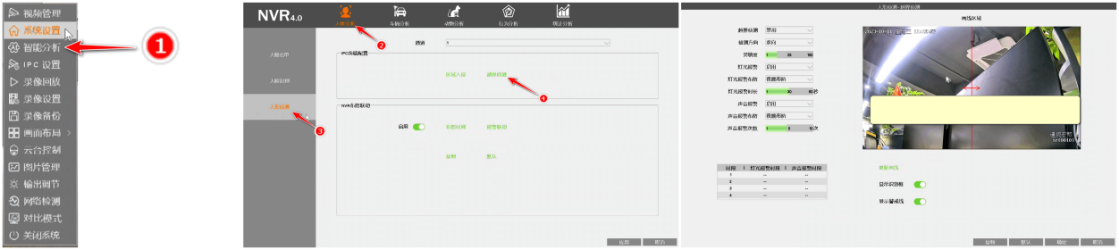

- 录像机--车牌名单设置功能：
鼠标右键--智能分析--车辆分析--车牌名单（可选 白名单、黑名单、陌生名单等功能 注意：需要支持车形设备才能操作此功能）
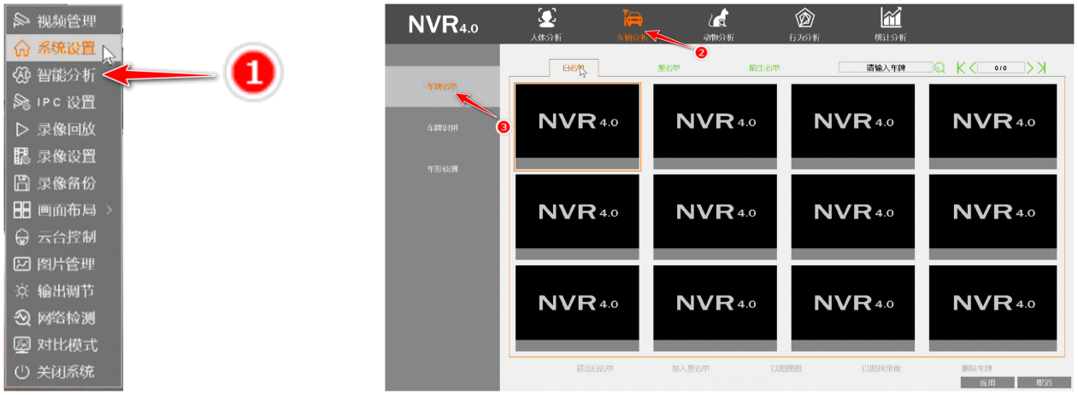

- 录像机--车牌识别功能：
鼠标右键--智能分析--车辆分析--车牌识别（注意：需要支持车形设备才能操作此功能）

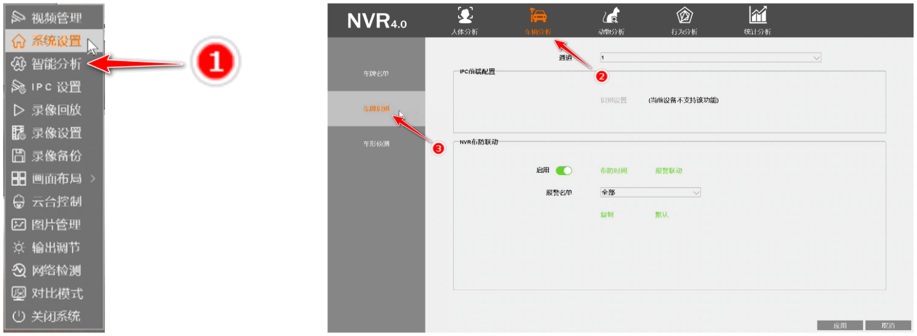
- 录像机--车形识别功能：
鼠标右键--智能分析--车辆分析--车形识别（ 注意：需要支持车形设备才能操作此功能）
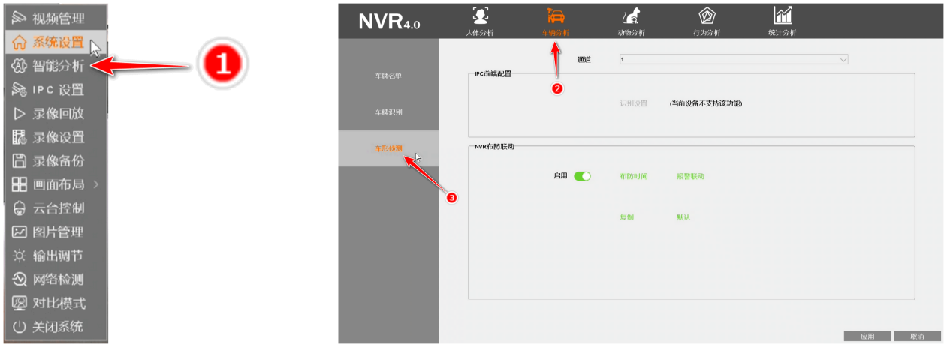
- 录像机--动物侦测识别功能：
鼠标右键--智能分析--动物分析--动物侦测（ 注意：需要支持动物分析设备才能操作此功能）
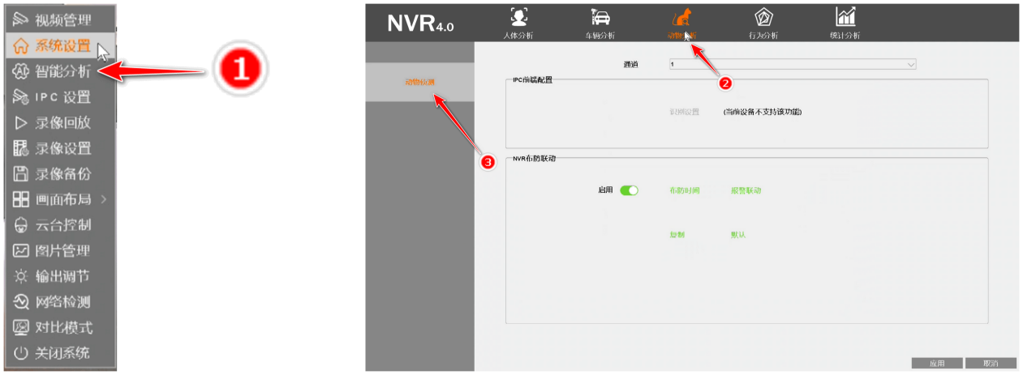

- 录像机--高空抛物功能：
鼠标右键--智能分析--行为分析--高空抛物（ 注意：需要支持高空抛物设备才能操作此功能）
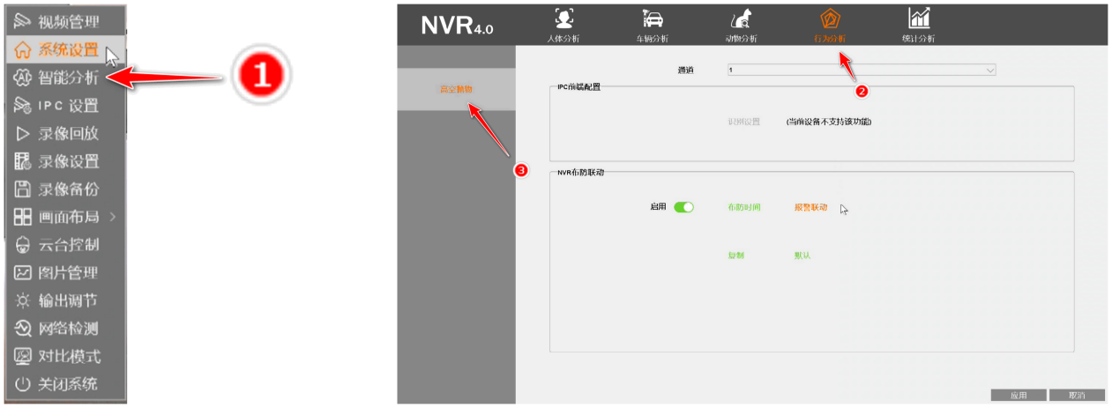
- 录像机--车辆统计功能：
鼠标右键--智能分析--统计分析--车辆统计（ 注意：需要支持车辆侦测设备才能操作此功能）

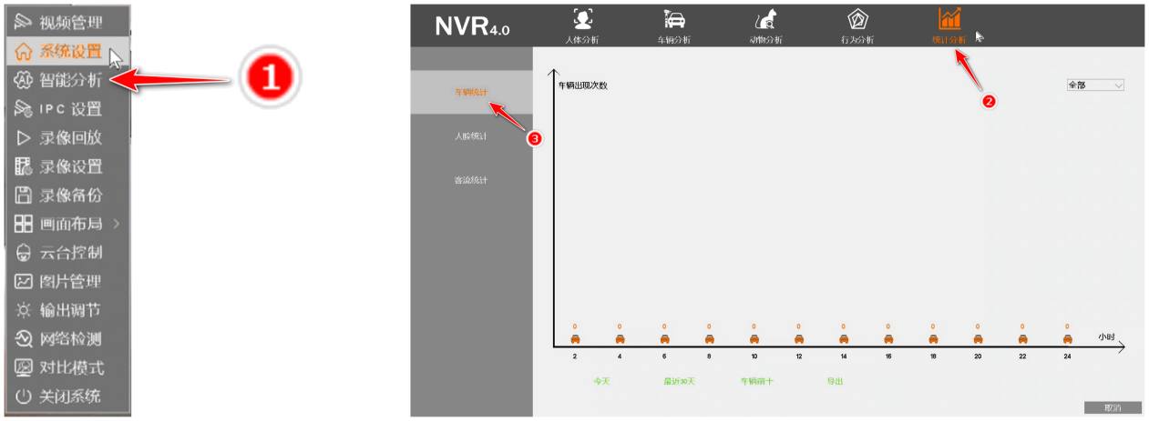
- 录像机--人脸统计功能：
鼠标右键--智能分析--统计分析--人脸统计（ 注意：需要支持人脸侦测设备才能操作此功能）
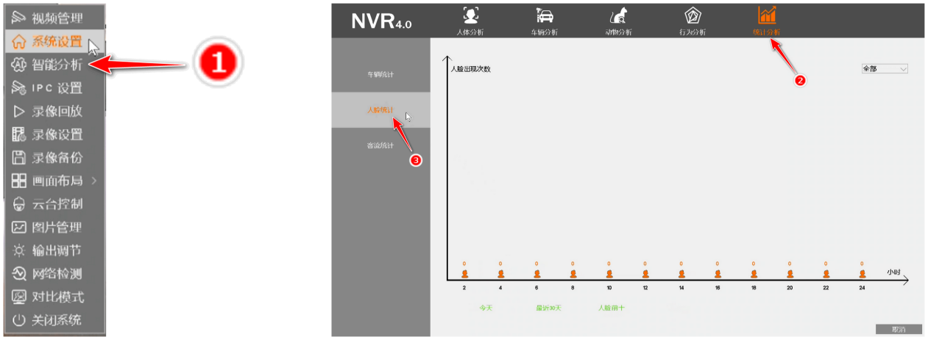

- 录像机--客流统计功能：
鼠标右键--智能分析--统计分析--人脸统计（ 注意：需要支持人形侦测设备才能操作此功能）
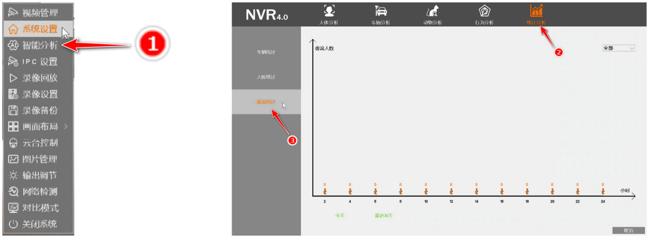

- 摄像头版本信息位置查询：
鼠标右键--IPC设置--常规--基本信息（可查询摄像头版本型号）
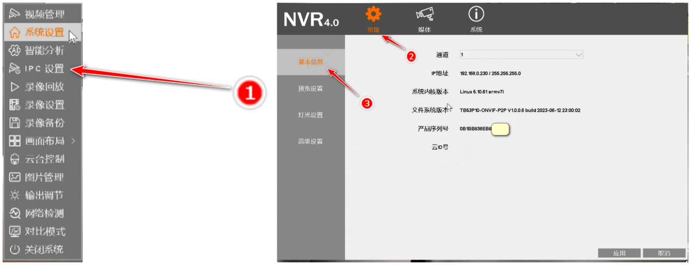
- 摄像头报警声音开启和修改查询：
鼠标右键--IPC设置--媒体--警戒声音（可开与关报警、修改报警声音）
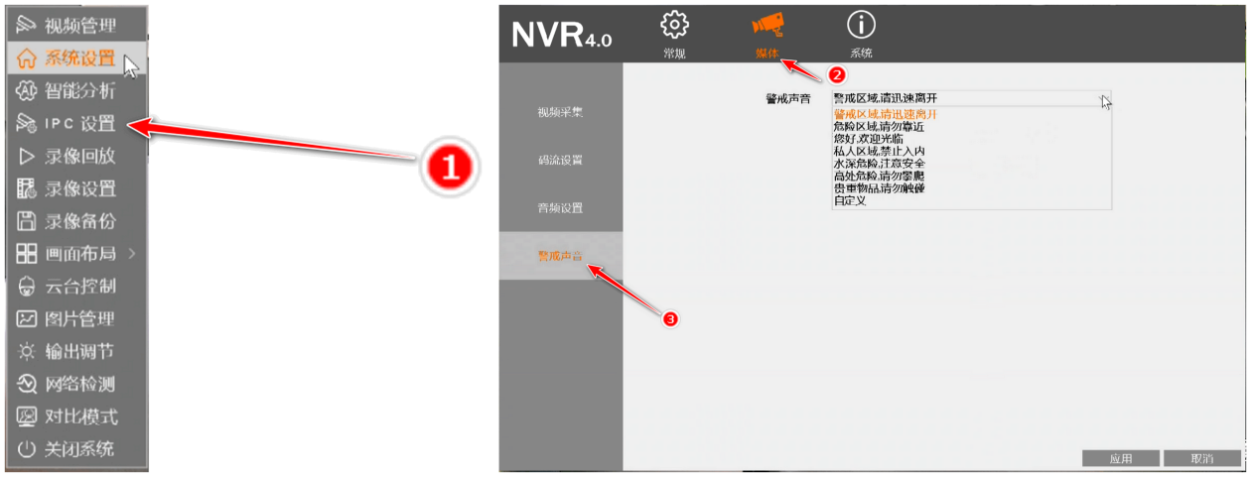

- 摄像头采集功能：
鼠标右键--IPC设置--媒体--视频采集（可调节 垂直与水平方向）
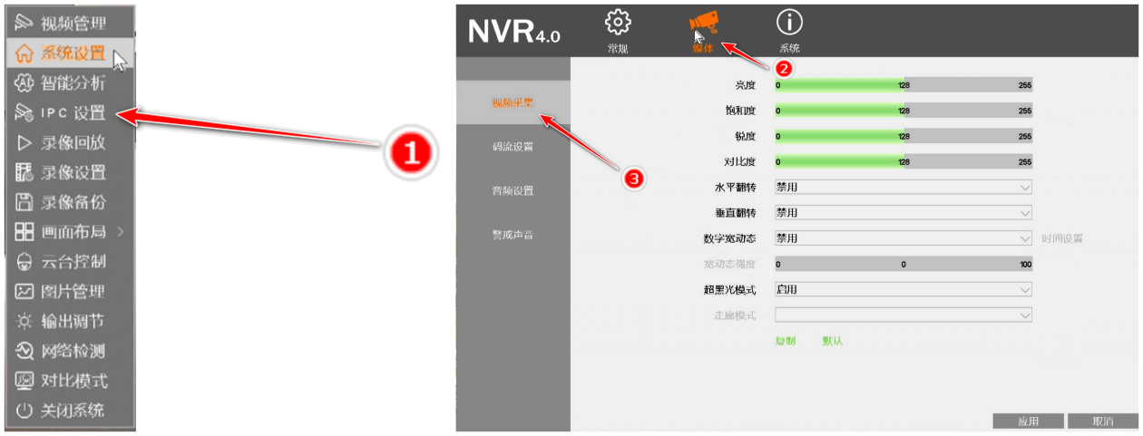
- 摄像头音量调节功能：
鼠标右键--IPC设置--媒体--音频设置
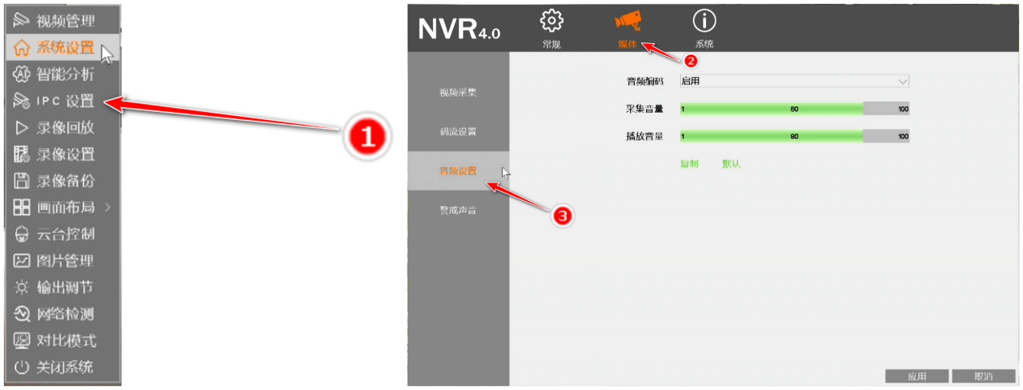
- 摄像头升级功能：
鼠标右键--IPC设置--系统--设备维护--升级IPC（注意：固件需要找技术要，不要自己乱动升级设备，避免设备损坏）
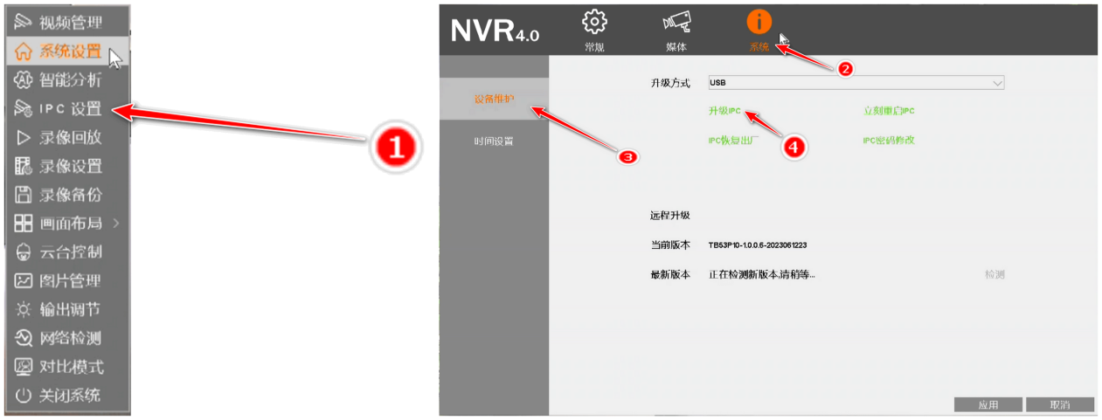

- 摄像头重启设备功能：
鼠标右键--IPC设置--系统--设备维护--立刻重启IPC
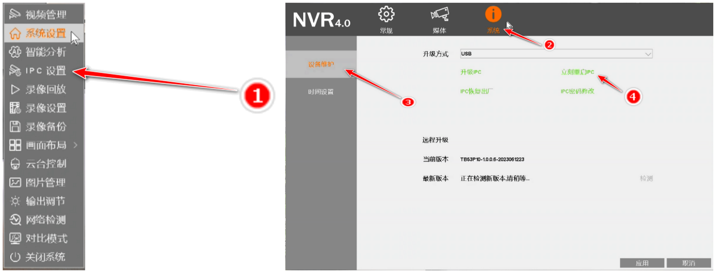
- 摄像头恢复出厂设置功能：
鼠标右键--IPC设置--系统--设备维护--IPC恢复出厂
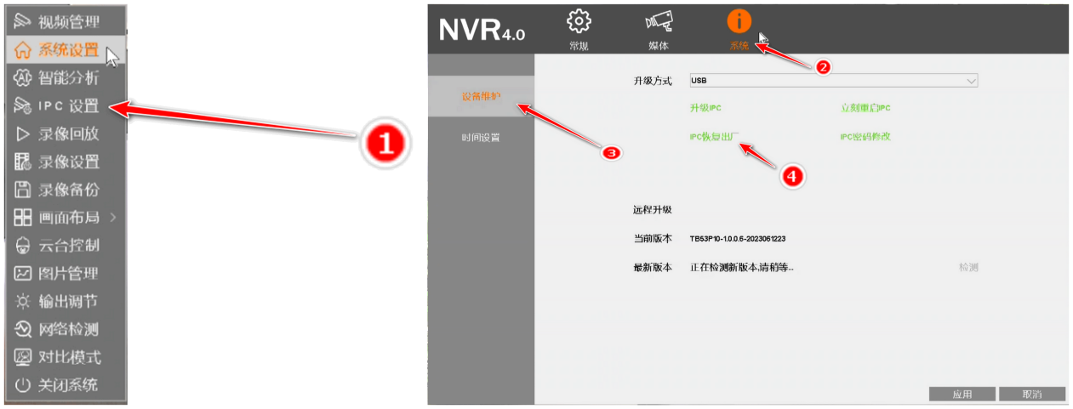
- 摄像头密码修改功能：
鼠标右键--IPC设置--系统--设备维护--IPC密码修改
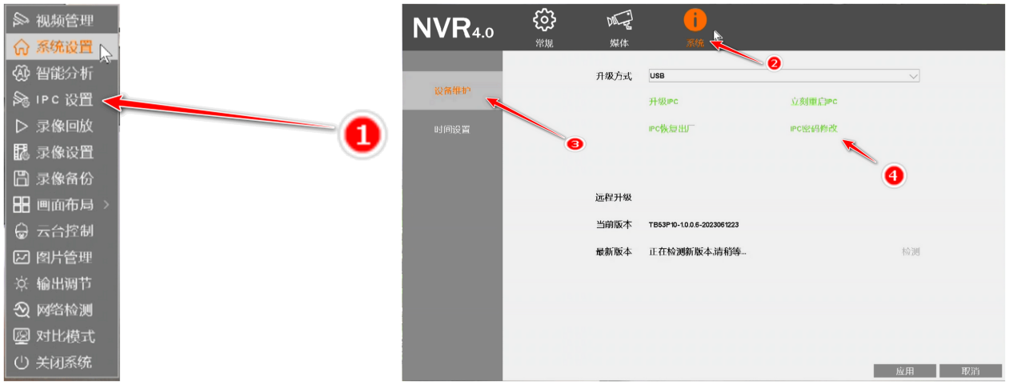

- 摄像头时间同步功能：
鼠标右键--IPC设置--系统--设备维护--时间设置
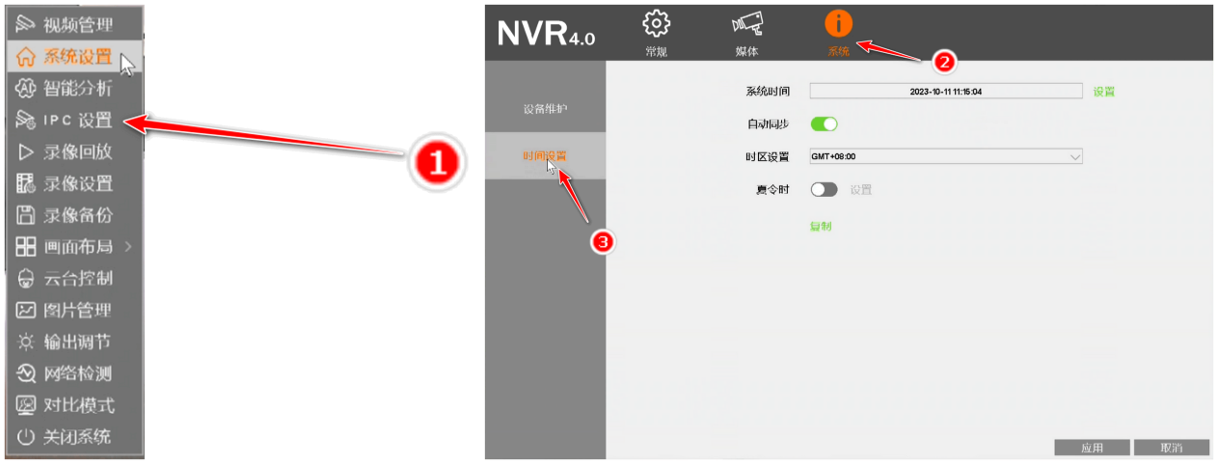
- 怎么查询录像回放：
鼠标右键--录像回放--选择对应通道、日期查询回放（支持快进回放 最大16倍回放）
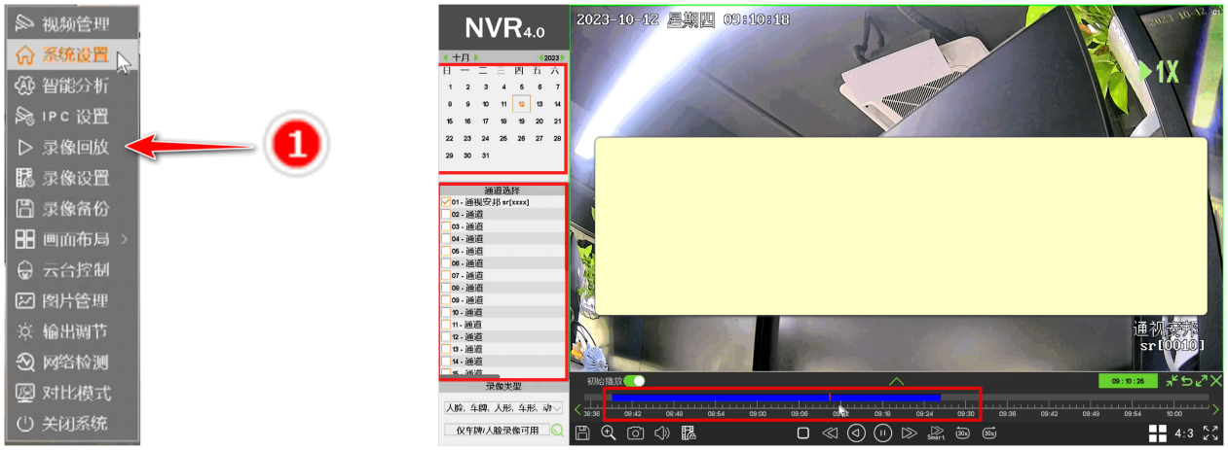
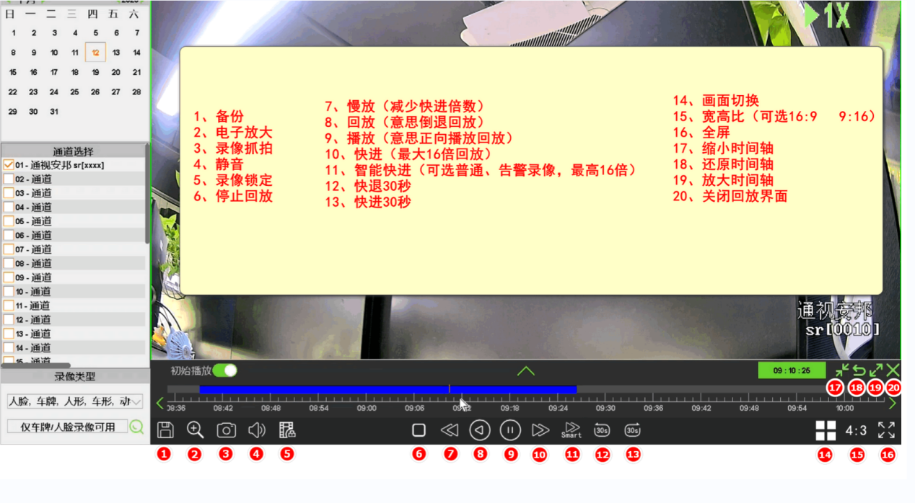

- 怎么设置录像：
鼠标右键--录像设置（默认移动和定时录像，可选移动、无、定时等录像）
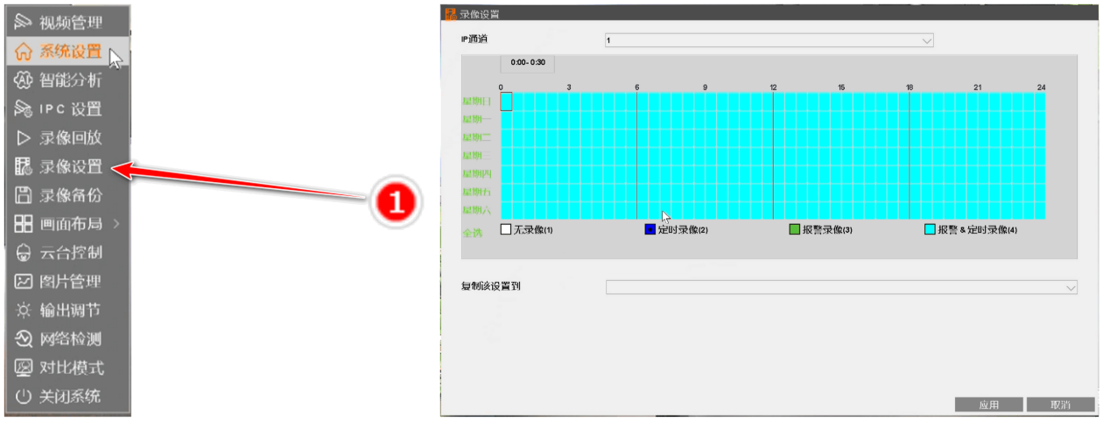
- 怎么拷贝录像文件：
鼠标右键--录像备份（选择要设备通道、哪个时间段录像文件、文件类型选择MP4等 拷贝录像文件超过一个小时文件的，建议最好分段拷贝 以1个小时为单位拷贝）
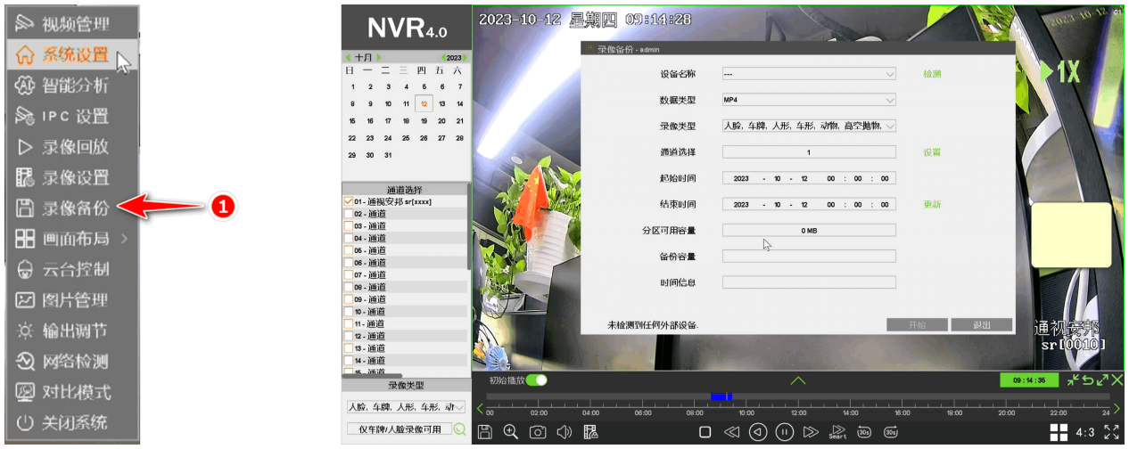
- 怎么只显示4个屏幕，不要其他多余的：
鼠标右键--画面布局（选择你需要显示屏幕路数）
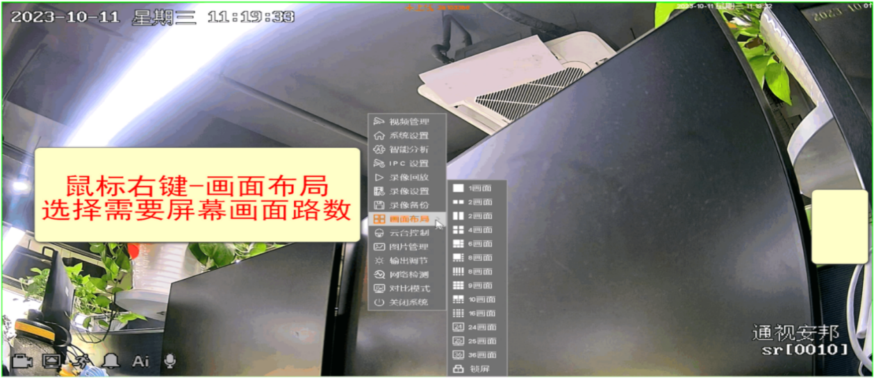
- 怎么控制云台旋转或者设置自动旋转以及变倍功能：
鼠标右键--云台控制（注意：需要支持云台和变倍的设备才能去操作云台等功能的，自动旋转这个需要找对应设备那边要指令才可以设置，具体看设备是否支持设置自动旋转）
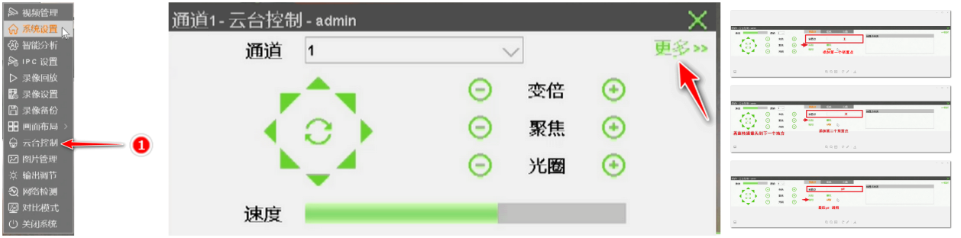
- 录像机--图片管理功能：
鼠标右键--图片管理--点击进去可查询抓拍的图片
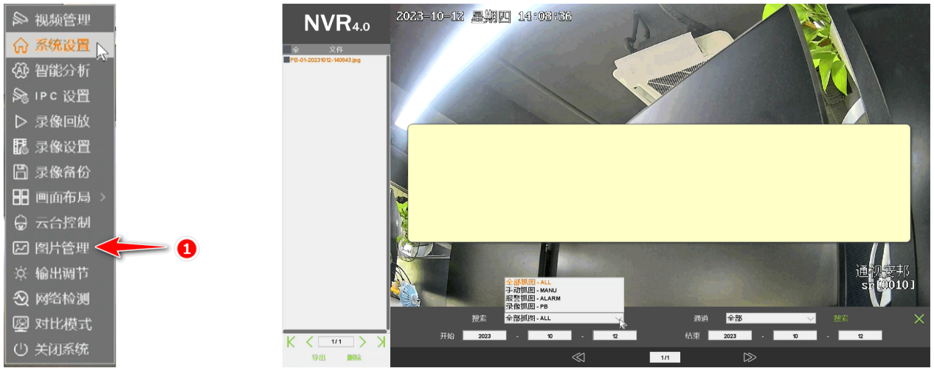
- 录像机--输出调节功能：
鼠标右键--输出调节
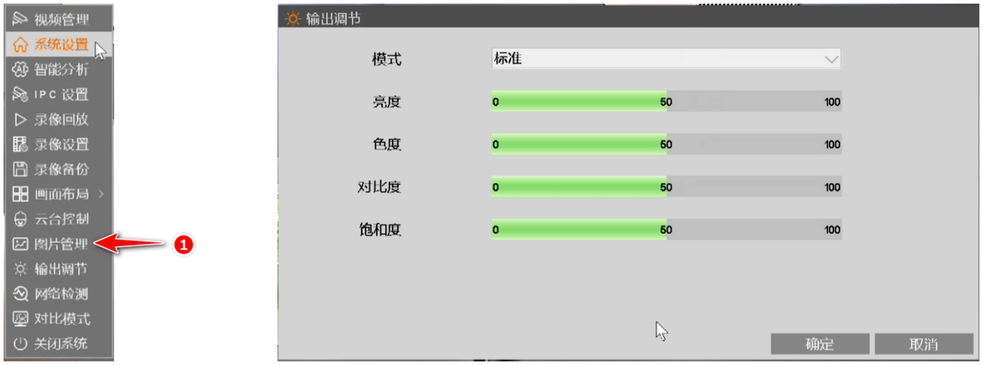

- 怎么检测录像机本地网络检测功能：
鼠标右键--网络检测--点击本地网络检测
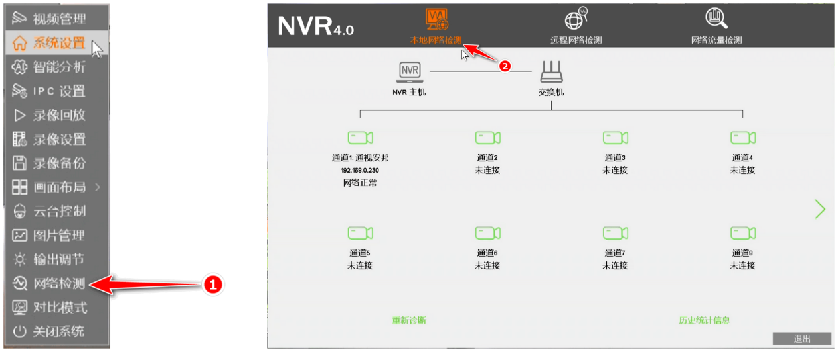

- 怎么检测录像机连接网络成功：
鼠标右键--网络检测--点击远程网络检测
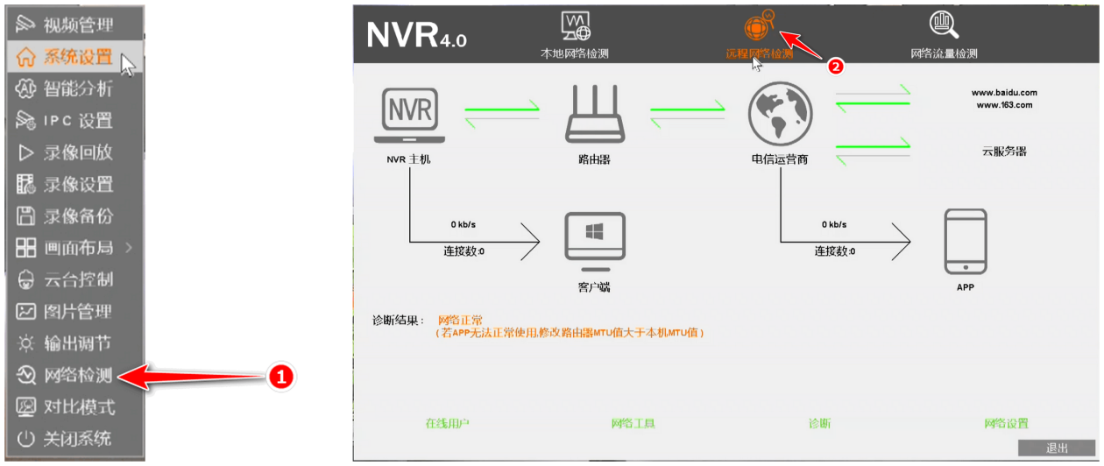

- 怎么查询网络流量：
鼠标右键--网络检测--点击网络流量检测
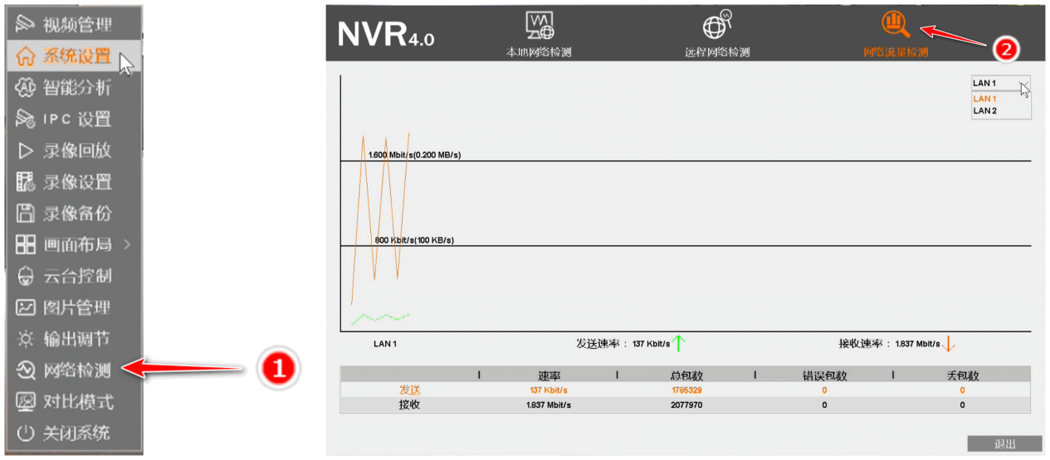
- 录像机--对比模式：
鼠标右键--对比模式
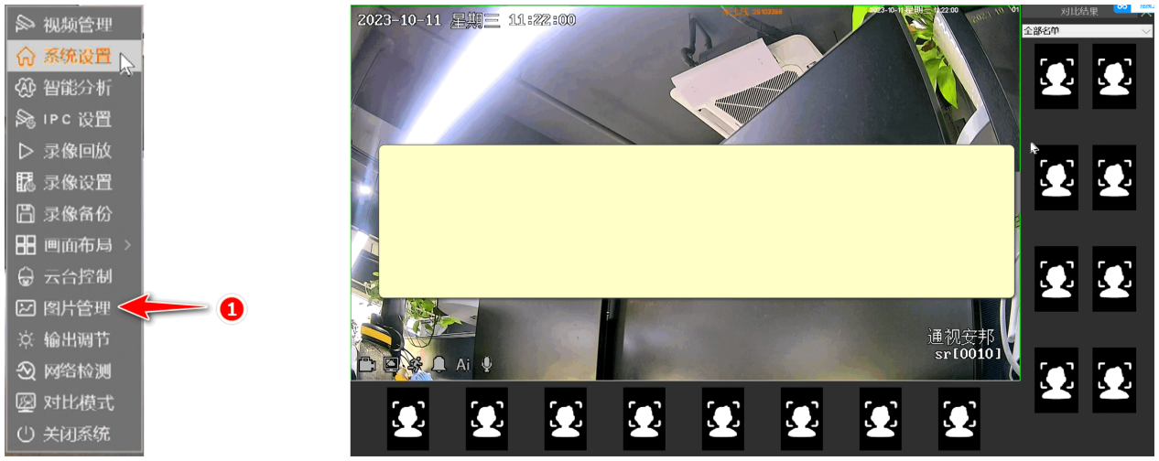
- 怎么关闭录像机：
鼠标右键--关闭系统--关机（关机、重启机子、注销 还有最快方式直接把录像机后面电源线拔掉）
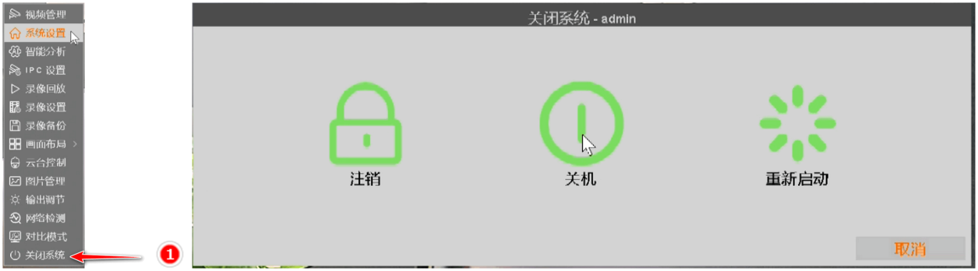

- 录像机上实时画面对应图标状态情况
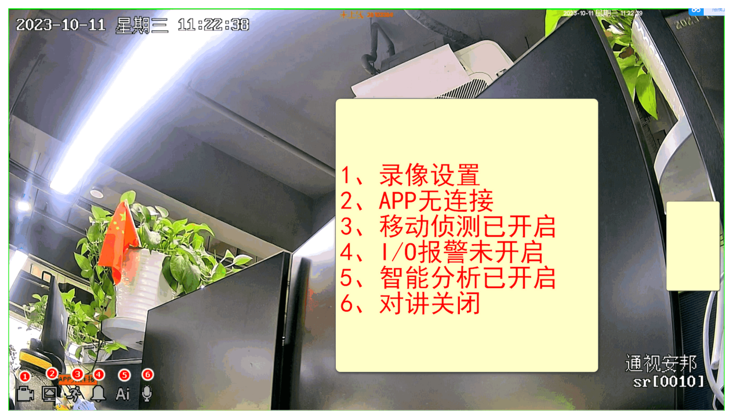
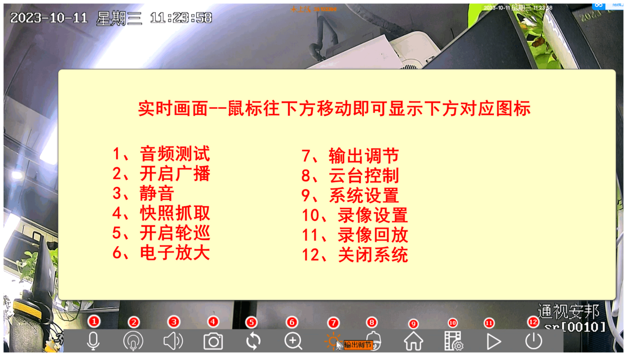

- 手机绑定录像机步骤：
